Сычёв Владимир
МАОУ СОШ «Земля родная»
4 г класс
Домашнее мыловарение. Хобби или новый вид искусства?
Экология
Абдрахманова Айгуль Маратовна
учитель начальных классов

3
1. Введение
1.1. Актуальность выбранной темы.
Почти во всех косметических магазинах можно встретить разноцветные кусочки и фигурки мыла, поражающие воображение разнообразием форм и ароматов. Стоит такое мыло, как правило, довольно дорого - как и любая ручная работа.
Любая вещь ручной работы отличается от фабричной. Сказываются вложенные усилия автора, «душа», приятные внешние неровности, «домашний» вид – как у домашнего хлеба, как у бабушкиного пирога – разве он сравнится с пирогом из магазина? Как в музыке из семи нот – появляются тысячи творений, так же и в мыловарении появляются тысячи вариантов, и каждый кусочек по-своему неповторим. [2]
На сегодняшний день тема проекта актуальна т. к. многие люди страдают аллергией, испытывают неприятные ощущения при пользовании мылом. Познакомившись с моей работой, можно будет самостоятельно изготавливать мыло с теми добавками, которые не повредят организму.
1.2. Цель проекта
Освоить технологию мыловарения в домашних условиях.
1.3. Задачи проекта
- изучить информацию появления и развития мыловарения;
- получить экологически чистое мыло в домашних условиях;
- доказать качество приготовленного мыла.
1.4. Методы проекта
Изучение литературы, отбор информации, эксперимент, наблюдение, анализ, обобщение.
1.5. Объект проекта
Технология мыловарения в домашних условиях.
1.6. Предмет проекта
Экологически чистое домашнее мыло.
1.7. Гипотеза
Качественный уровень мыла, приготовленный в домашних условиях, во много раз превышает промышленный аналог.
1.7. Теоретическая и практическая значимость
Наша жизнь напрямую зависит от экологической среды, в которой проходит наша жизнь. Ухудшение экологии вызывает различные заболевания. Большую роль в распространении кожных болезней играет мыло промышленного производства. Естественно возникает интерес к давно забытому продукту – натуральному мылу, производимому по старинке, без «химии»,
4
которое называют мылом ручной работы. Главное отличие домашнего мыла не в том, что его делают руками, а в том, как делают и из чего. При изготовлении домашнего мыла используют натуральные ингредиенты, которые экологически чистые. [2]
2. Теоретическая часть
2.1. Определение мыла
Мыло - растворяющаяся в воде моющая масса, получаемая соединением жиров и щелочей, используемая либо как косметическое средство - для очищения и ухода за кожей (туалетное мыло), либо как средство бытовой химии - моющего средства (мыло хозяйственное). [1]
2.2. Принцип действия мыла
Молекулу мыла можно представить в виде змеи с маленькой головой и длиннющим хвостом. Когда мы моем пол, эти молекулы работают также усердно, как и мы. Голова молекулы мыла очень любит воду и с удовольствием цепляется за молекулы воды. Хвост нашей змеи, напротив, терпеть не может воду, но зато очень любит жир. Хвосты молекул мыла окружают частички жира и перетаскивают его в воду. Полы становятся чистыми. [4]
2.3. Появление и развитие мыловарения.
Ученые до сих пор бьются над вопросом «Кто и когда изобрел мыло?».
Самое раннее описание мыловарения было обнаружено учёными на шумерских табличках, датируемых 2500 годом до нашей эры.
В России главным центром мыловарения был город Шуя, на его гербе даже изображен кусок мыла. [5]
3. Практическая часть
3.1. Получение экологически чистого мыла в домашних условиях.
1. Для приготовления арбузного мыла в домашних условиях потребовалось:
мыльная основа, масло зародышей пшеницы, зеленая глина, глицерин, пищевой ароматизатор «Арбузный», свекла, черный кунжут (приложение 1, фото 1).
2. Нарезал мыльную основу на кубики (приложение 1, фото 2).
3. Чтобы она быстрее расплавилась, поставил на «водяную баню» (приложение 1, фото 3).
4. Пока основа плавилась, натёр свеклу на терке (приложение 1, фото 4).
5. Отжал сок для окрашивания внутренней части арбузного мыла (приложение 1, фото 5).
6. В растопившуюся и слегка остывшую основу добавил глицерин (приложение 1, фото 6).
7. Добавил свекольный сок (приложение 1, фото 7).
8. Добавил семена кунжута (приложение 1, фото 8).
9. Всё тщательно перемешал (приложение 1, фото 9).

5
10. Извлёк застывшее мыло из формы. Для этого держал форму под горячей водой несколько секунд. Получившийся мыльный цилиндр поместил в форму большего на 1 см диаметра (приложение 1, фото 10).
11. В горячей воде развёл зеленую глину (приложение 1, фото 11).
12. Добавил глиняный раствор в растопленную мыльную основу и тщательно перемешал (приложение 1, фото 12).
13. Аккуратно, по ложке залил мыльную основу в промежуток между красным мыльным цилиндром и формой (приложение 1, фото 13).
10. Застывший мыльный цилиндр достал и нарезал на куски толщиной 1 см (приложение 1, фото 14).
Процесс изготовления арбузного мыла завершён.
3.2. Разнообразие мыл приготовленных в домашних условиях.
Но это не одно мыло, которое было приготовлено мною.
1. Кексики шоколадные с натуральным маслом какао и тёртым какао предназначены для ухода за кожей лица, шеи, кожи вокруг глаз (приложение 2, фото 1).
2. Кексики кофейные с натуральным маслом какао и тёртым какао оказывают увлажняющий и тонизирующий эффект (приложение 2, фото 2).
3. Сердечки клубнично-сливочные с глицерином подходят для мытья рук (приложение 2, фото 3).
4. Шишечки с кедровым маслом – вечернее мыло. Масло кедра снимает стресс, усталость,
способствует быстрому засыпанию. Помогает при детском диатезе (приложение 2, фото 4).
5. Ванильные коты содержат натуральную ваниль и серую глину. Предназначены для ухода за телом (приложение 2, фото 5).
3.3. Доказательство качества приготовленного домашнего мыла.
Но, как же определить, не вредные ли они? Взрослые помогли определить содержание щёлочи лакмусовыми бумажками.
1. Взял в качестве образцов промышленные и домашние мыла. Пронумеровал их (приложение 3, фото 1).
Образец № 1 промышленное мыло Palmolive Натурель нежность шелка.
Образец № 2 промышленное мыло Absolut Антибактериальное.
Образец № 3 промышленное мыло Fruts Orange.
Образец № 4 домашнее мыло с натуральными сливками и морковным соком.
Образец № 5 домашнее мыло антибактериальное с маслом чайного дерева.
Образец № 6 домашнее мыло с маслом какао.
6
2. Пронумеровал лакмусовые бумажки (приложение 3, фото 2).
3. Приготовил мыльные растворы всех образцов (приложение 3, фото 3).
4. Поочерёдно опустил лакмусовые бумажки в мыльные растворы (приложение 3, фото 4).
5. Сравнил лакмусовые бумажки с цветовой эталонной шкалой (приложение 3, фото 5).
6. Сравнил значения рН промышленного мыла с значением рН домашнего мыла (приложение 3, фото 6).
Все три образца промышленных мыл соответствуют pH 7-8, т.е. в них преобладает щёлочь, а домашнее мыло соответствуют pH 5-6, т.е. они равны нормальному кислотно-щелочному балансу человека, который равен pH 5,5.
Приготовленные мною домашние мыла не содержат избыточного содержания щелочи, значит, не пересушивают кожу, а увлажняют ее (приложение 3, фото 7). Они являются экологически чистым продуктом.
Сколько же стоит домашнее мыло ручной работы в сравнении с промышленным мылом и мылом с мини мыловарни?
Стоимость промышленного мыла составляет от 13 до 35 рублей за 100 граммовый «безликий» кусок.
Красивое мыло с мини мыловарни, продающееся в специализированных отделах, например, в ТЦ «Вертолет» стоит от 110 до 180 рублей за 100 грамм.
Для приготовления арбузного мыла были приобретены:
мыльная основа 800 грамм по 28 рублей, за 100 грамм - 224 рубля;
глицерин – 1 пузырек по 35 рублей;
масло зародышей пшеницы 50 грамм стоимостью 150 рублей;
глина зеленая 1 упаковка по 53 рубля;
свёкла 200 гр на 8 рублей;
пищевой арбузный ароматизатор 10 гр за 70 рублей.
Формы для мыла были взяты из подручного материала.
Итого: 540 рублей.
Общий вес готового мыла получился 950 грамм. Он был разрезан на 10 максимально одинаковых частей, примерно по 95 грамм. Таким образом, стоимость одного куска составила 54 рубля, без учета вложенного труда и души.
4. Заключение
В ходе проекта я сделал вывод о том, что качественный уровень мыла, приготовленный в домашних условиях, во много раз превышает промышленный аналог, т.к. домашние мыла не содержат избыточного содержания щёлочи, значит, не пересушивают кожу, а увлажняют её.
7
Это обусловлено наличием в домашнем мыле натуральных ингредиентов, значит, они являются экологически чистым продуктом.
Самостоятельно приготовленное мыло красивее, приятнее и «полезнее» промышленного, хоть и выходит дороже промышленного, но дешевле мыла с мини мыловарни.
Домашнее мыло радует красотой и полезными свойствами. Оно может стать прекрасным подарком - надо только красиво его упаковать или выложить в плетеную корзинку, а если
приложить листочек с описанием состава, то такой подарок точно запомнится надолго! [3]
5. Список используемых ресурсов
1. Горланова Е. В., Камахина В. Е., Татаринов М. Н. Наши уроки: основная и средняя школа. – Новосибирск – Новый Уренгой, 2005.
2. Корнилова В. В. Декоративное мыло. Техника. Приёмы. Изделия. – М.: «АСТ – Пресс книга», 2010.
3. Мешкова Е. В. Мыло своими руками. – М.: «Эксмо», 2010.
Интернет – ресурс
4. www.mylovarenie.ru
5. www. treeland.ru «Происхождение мыла и его состав».

1
Приложение 1
Получение экологически чистого мыла в домашних условиях.
1. Для приготовления арбузного мыла в домашних условиях потребовалось:
мыльная основа, масло зародышей пшеницы, зеленая глина, глицерин, пищевой ароматизатор «Арбузный», свёкла, черный кунжут.

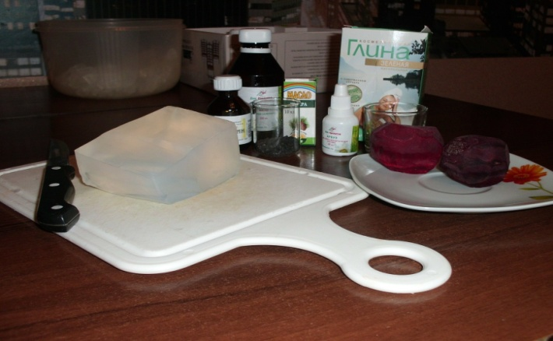

2. Нарезал мыльную основу на кубики.

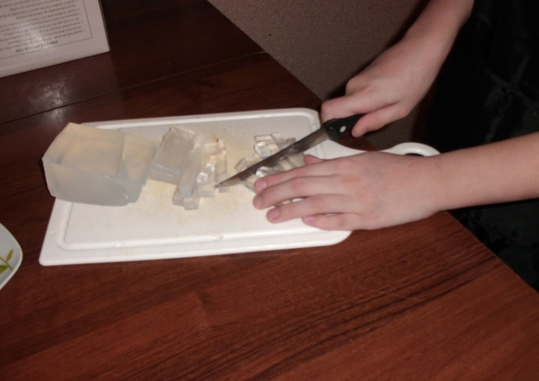

3. Чтобы она быстрее расплавилась, поставил на «водяную баню».

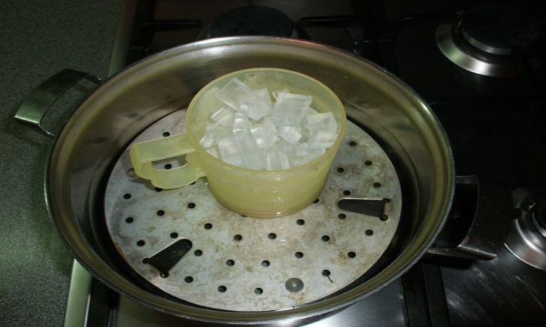
2
4. Пока основа плавилась, натёр свеклу на терке.

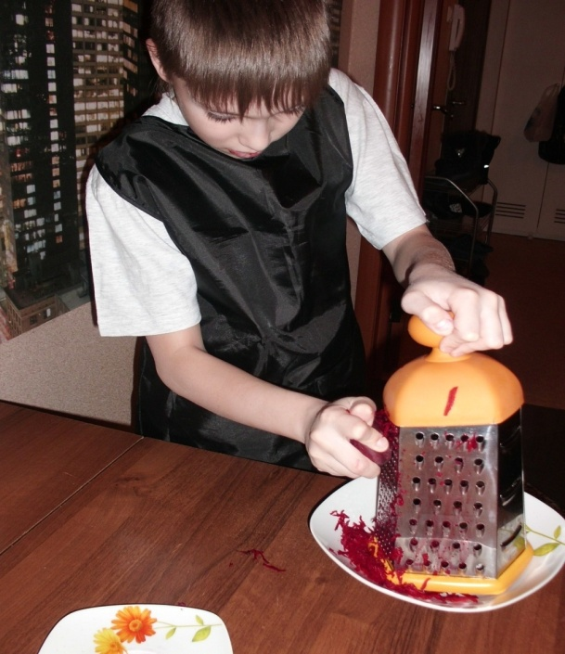

5. Отжал сок для окрашивания внутренней части арбузного мыла.

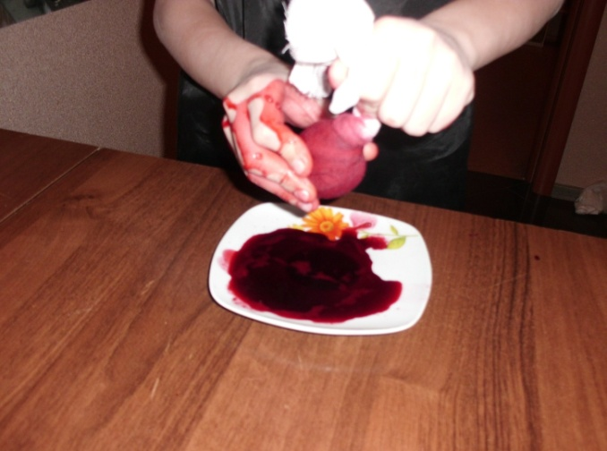

6. В растопившуюся и слегка остывшую основу добавил глицерин.

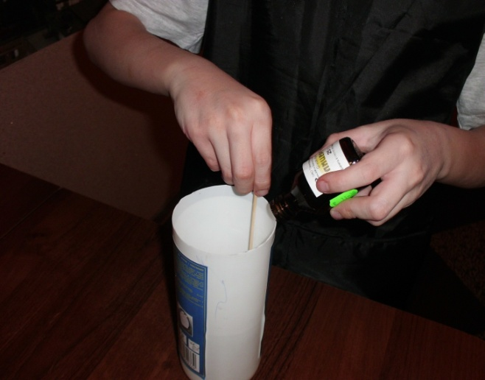

3
7. Добавил свекольный сок.

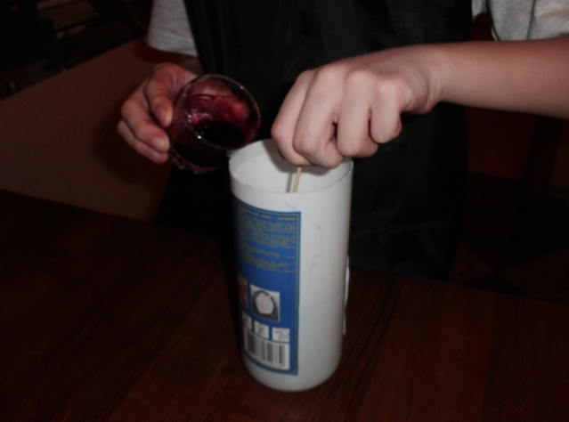

8. Добавил семена кунжута.

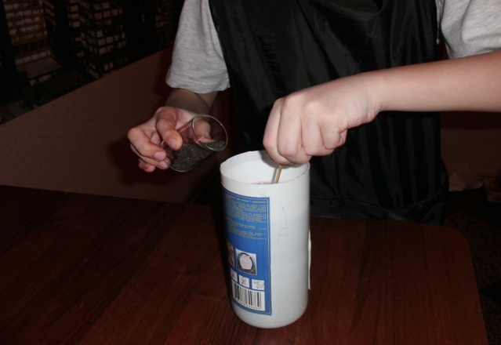

9. Все тщательно перемешал.

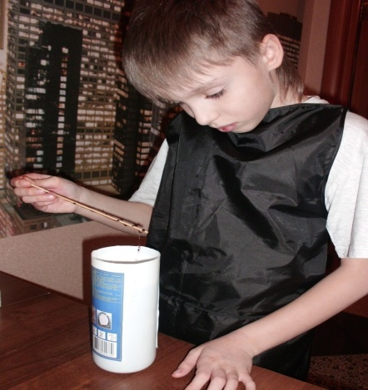

4
10. Извлёк застывшее мыло из формы. Для этого держал форму под горячей водой несколько секунд.

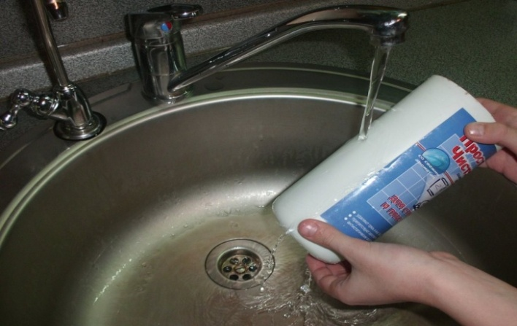

11. В горячей воде развёл зеленую глину.

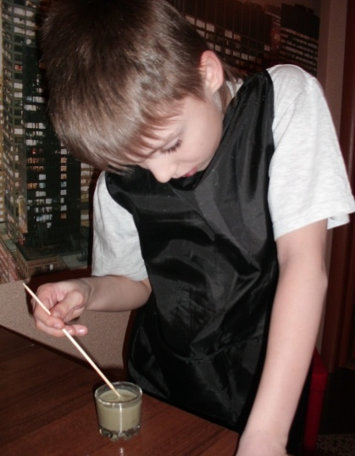

12. Добавил глиняный раствор в растопленную мыльную основу и тщательно перемешал.

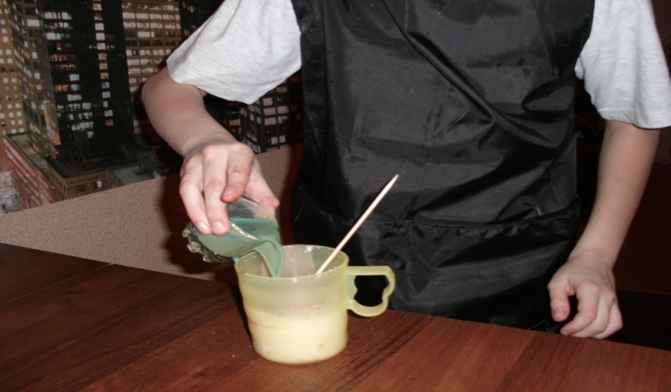

5
13. Аккуратно, по ложке залил мыльную основу в промежуток между красным мыльным цилиндром и формой.

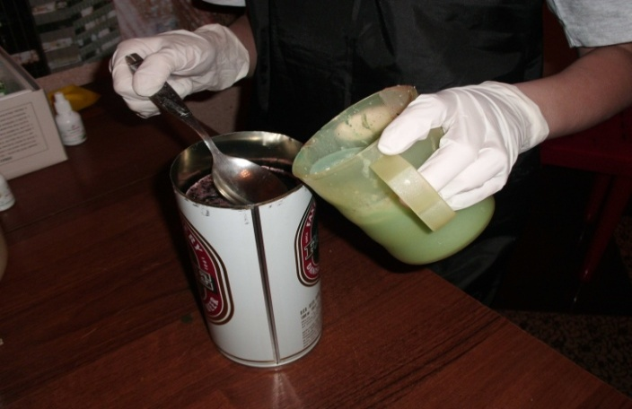

14. Застывший мыльный цилиндр достал и нарезал на куски толщиной 1 см.

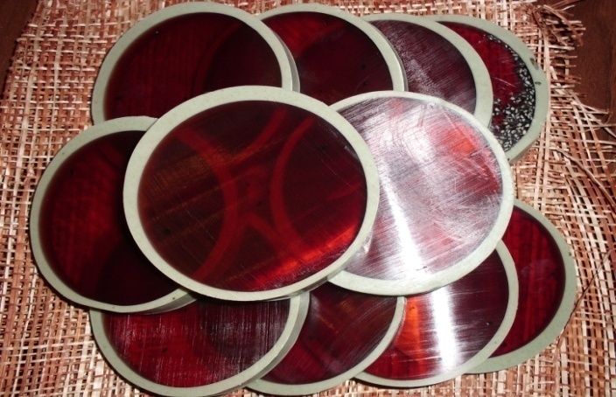

6
Приложение 2
Мыла, приготовленные мною.

1. Кексики шоколадные

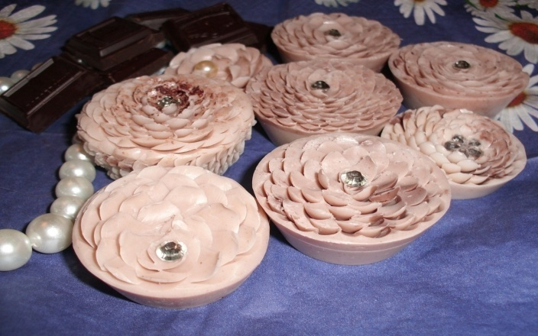

2. Кексики кофейные

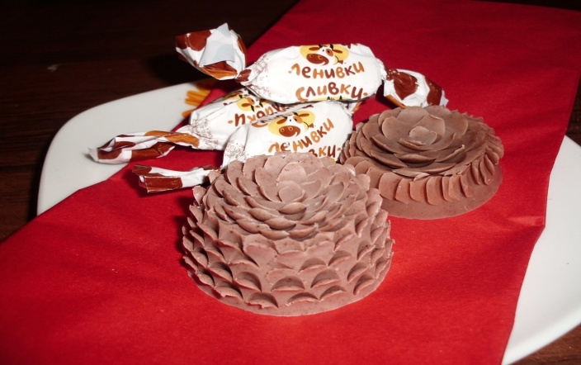

3. Сердечки клубнично – сливочные

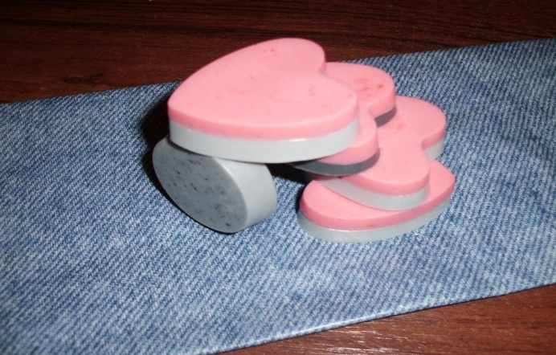

7
4. Шишечки с кедровым маслом

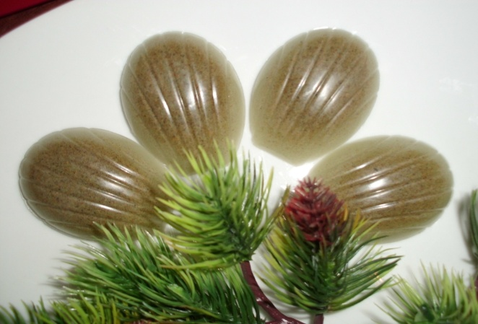

5. Ванильные коты

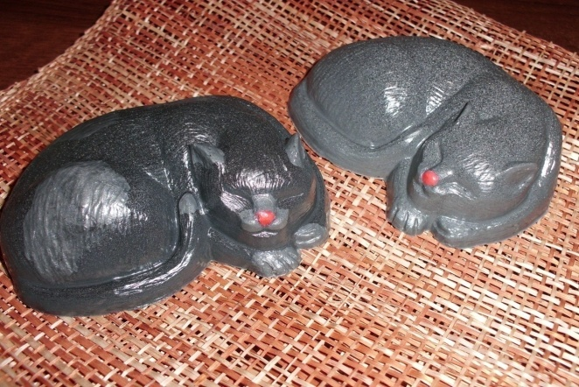

8
Приложение 3
Определение содержания щёлочи лакмусовыми бумажками.

1. Взял в качестве образцов промышленные и домашние мыла. Пронумеровал их.

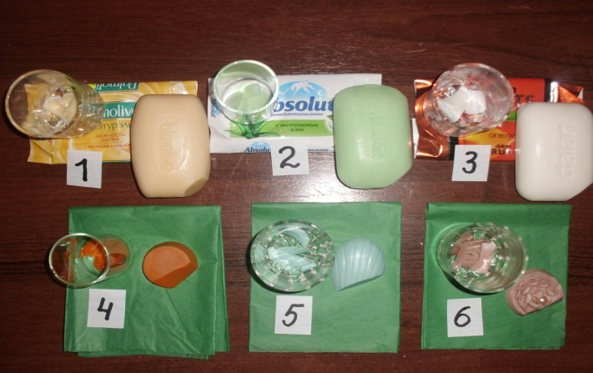

2. Пронумеровал лакмусовые бумажки.

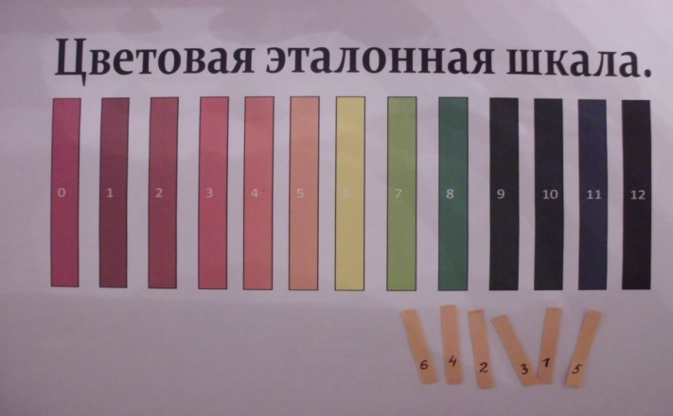

3. Приготовил мыльные растворы всех образцов.

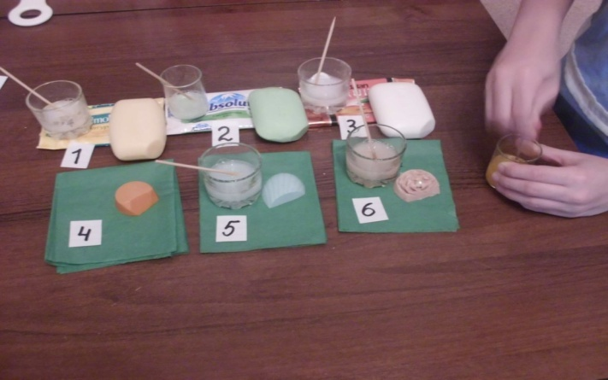

9
4. Поочерёдно опустил лакмусовые бумажки в мыльные растворы.

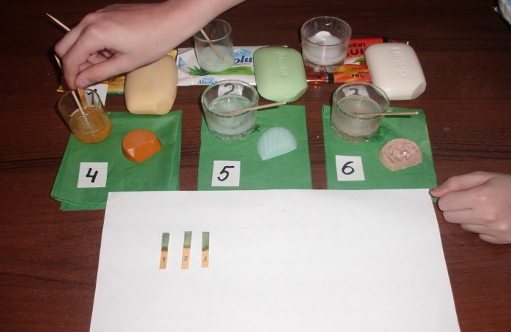

5. Сравнил лакмусовые бумажки с цветной эталонной шкалой.

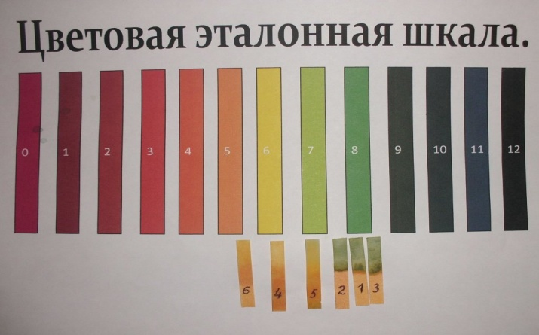

6. Сравнил значение рН приготовленных растворов мыла.

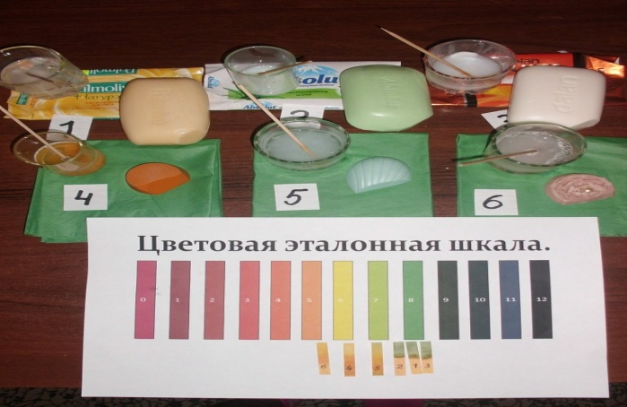

10
7. Сделал вывод о том, что домашние мыла не содержат избыточного содержания щелочи, значит, не пересушивают кожу, а увлажняют ее.

